令和６年10月吉日

九州各県協会理事長＆九州連盟代表　殿

BWF Super500 熊本大会実行委員会

委員長　　大野　淳

熊本県バドミントン協会

会長　木村　洋一郎

**バドミントン競技国際大会BWF Super500 熊本大会「熊本マスターズジャパン」**

**チケット購入のご案内**

謹啓　時下ますますご清栄のこととお喜び申し上げます。

このたびは、公益財団法人日本バドミントン協会が主催するBWF Super500 熊本大会「熊本マスターズジャパン2024」（以下、「本大会」という。）の開催にあたりご支援ご協力賜り厚く御礼申し上げます。

いよいよ当大会開催迄１ヶ月余りとなりました。

パリ五輪で活躍した国内外のトップランカーのエントリーが発表になり、全国バドミントンファンの関心はこれからピークになっていくと思われます。

そこで、大会実行委員会としましては、本大会を成功に導くために、関係者の皆様にチケット購入のご案内をさせていただきます。

是非周りの方にお声掛けいただき、お越しいただく方に、一流のパフォーマンスやスポーツマンシップに触れていただく機会となればと考えています。

趣旨ご理解いただき、何卒ご購入いただきますようお願いいたします。

記

◆大会開催期間　　　令和６年11月12日（火）～17日（日）

◆大会会場　　　　　　　熊本県立総合体育館（熊本市西区上熊本１丁目９−２８）

◆チケットお渡し販売日　令和６年11月12日（火）～17日（日）

※会場入場口右手インフォメーションにてお渡しします

※満席の場合はご容赦下さい（満席の場合は申込時にご連絡致します）

◆販売券種　　　　　平日・週末２階自由席のみ

◆チケット購入方法　現金のみ　※釣銭のいらぬようご準備をお願いします

◆チケット申込期間　令和6年11月5日（火）迄

◆チケット販売日　　令和6年11月12日（火）～17日（金）大会会場にてお渡しします

◆お申込み方法

下記QRコードを読み取っていただき、申込フォームにご記入後、返信下さい

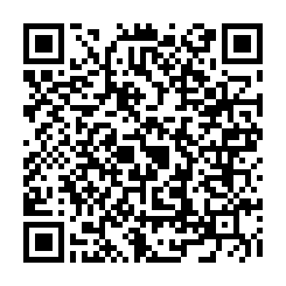＜申込用QRｺｰﾄﾞ＞

【問い合わせ先】

〒860-8506　熊本市中央区世安１-５-１

BWF Super500熊本大会実行委員会事務局

事務局　白木　真弓

TEL　 ０９６－３６１－３１６５

Mail　 kbadkyo@lep.bbiq.jp